ONTWIKKELPLAN
KAVEL OOSTERWOLD

Betreffende: KAVEL I288

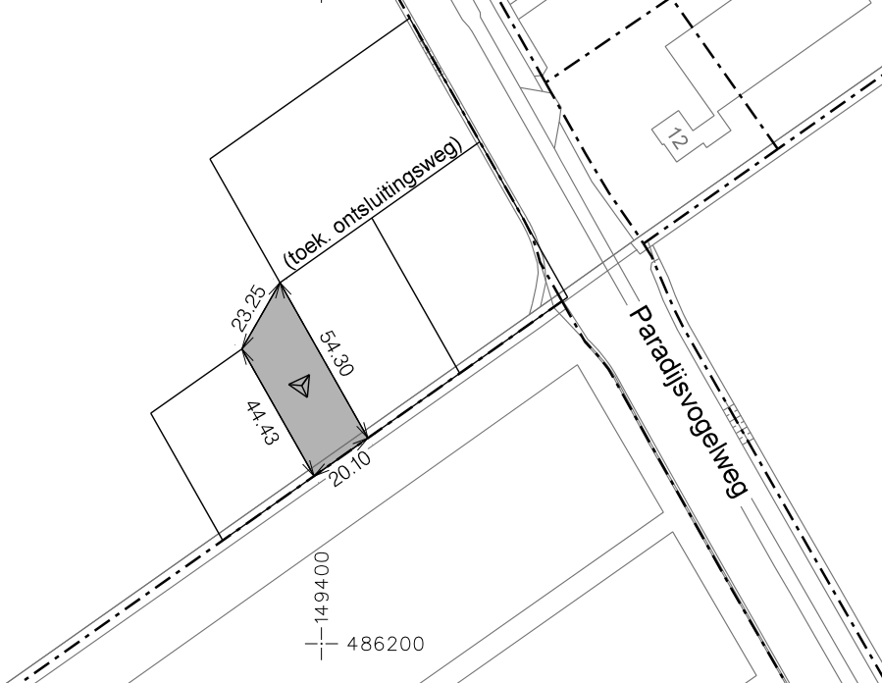

Door: Els en Johan Neuts
Datum: 1 oktober 2016
Versie: 1.0
adres: Schalmeistraat 8, 1312NS, Almere - Muziekwijk
tel: 036 – 5362738 06-27085907
e-mail: Johan@neuts.nl

Inhoudsopgave
Inleiding: 2
1. Locatie kavel 2
2. Vorm kavel 2
3. Maten kavel 2
4. Inrichting kavel 2
a) Roodkavel 2
b) Verharding / berm / nutsvoorzieningen 2
c) Water 2
d) Publiek groen 2
e) stadslandbouw 2
Toelichting gebruik stadslandbouw, 2
Bloemenwijde voor bijen 2
Moestuin 2
Boomgaard met vijver en weide 2
5. BELEIDSKADER 2
6. Overige 2
f) Bodemopbouw 2
g) Waterpeil 2
h) Berging Hemelwater 2
i) Elektra 2
j) Riool 2
k) Brandveiligheid 2
l) Ontsluiting 2
7. UITVOERBAARHEID 2
m) Economische uitvoerbaarheid 2
n) Planning 2
BIJLAGE A 2
Bijlage B: 2

Inleiding:

Dit plan beschrijft op hoofdlijnen ons plan voor de inrichting van kavel I288 in Almere Oosterwold. Achtereenvolgens wordt beschreven hoe kavel I288 is ingericht en hoe de verschillende functies zijn verwerkt. Tot slot volgt een korte toelichting over de haalbaarheid van dit plan.

Locatie kavel
Kavel I288 is gesitueerd op de volgende locatie:

De blauwe pijl geeft aan in welk gebied de kavel is gesitueerd.
Het gebied in de cirkel wordt uitvergroot weergegeven in het volgende hoofdstuk

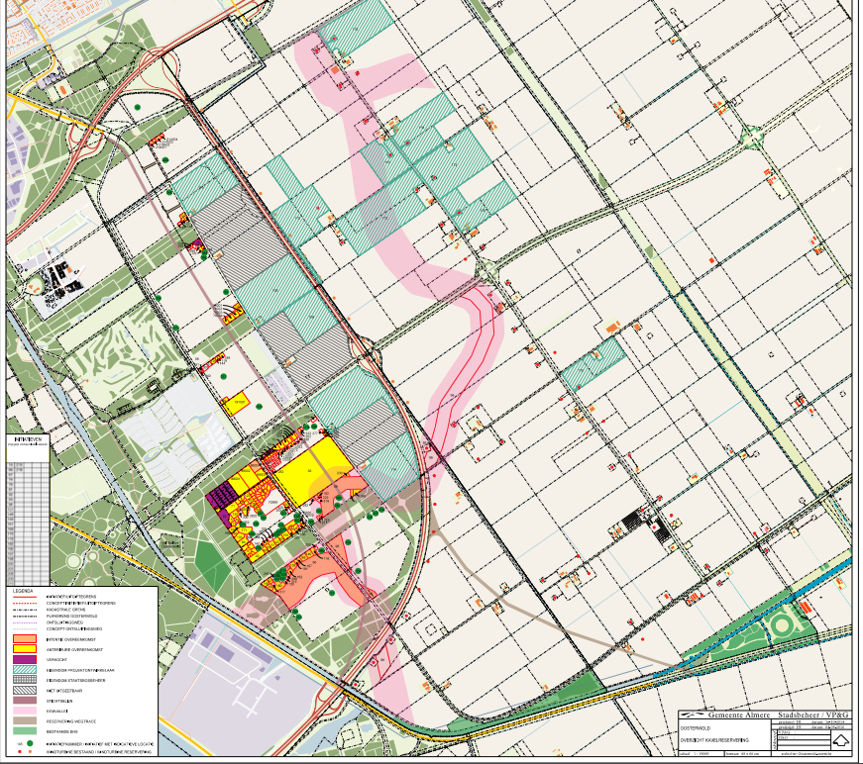

Vorm kavel

De toekomstige Ontsluitingsweg loopt aan de noordkant door over kavel I288,
De kavel voor Initiatief I288 ziet er als volgt uit:

Maten kavel
De kavel is 987 m2 groot, bestaande uit:
- 987 m2 standaard kavel,
- 0 m2 landbouwkavel,
- 0 m2 landschapskavel.

De volgende ruimteregels zijn door de gemeente Almere aangeleverd:
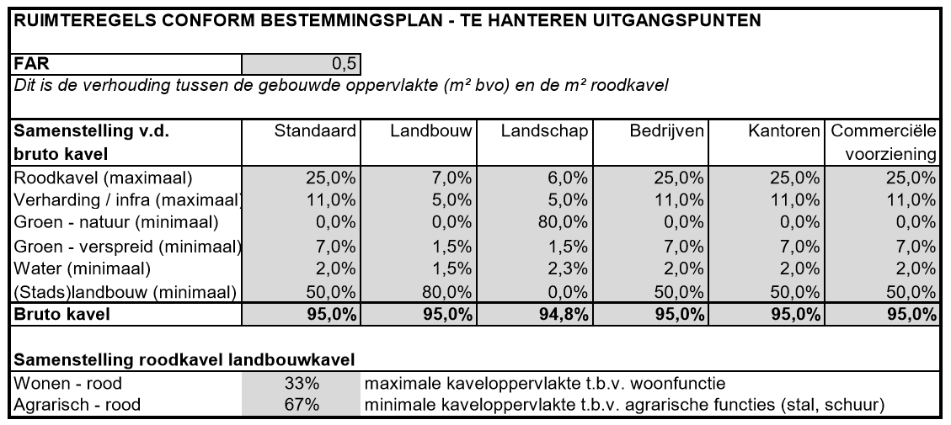

Hieronder de “Samenvatting Programma en Ruimtegebruik” welke door de gemeente Almere is aangeleverd:
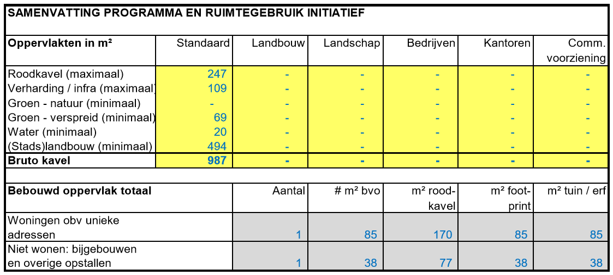

Inrichting kavel
De verschillende functies zoals hierboven weergegeven vormen onderdeel van ons plan. Per functie volgt hieronder een toelichting.

Roodkavel
Volgens de berekening dient het plan in maximaal 247 m2 vierkante meter roodkavel te voorzien. De indeling op basis van FAR = 0,5 dient te worden gehanteerd :

50% (123,5 m2) van de roodkavel wordt gebruikt als woonerf bestaande uit:
- Twee parkeerplaatsen
- Vrije ruimte rond de opstallen
50% (BVO = 123,5 m2) van de roodkavel wordt gebruikt voor opstallen te weten:
- Woonhuis (BVO = 87,5 m2)
- Schuur (BVO = 24 m2)
- Kas (BVO = 8m2)
- Nader te bepalen (4 m2)

De vorm van de roodkavel met daarop de bouwdelen ziet er als volgt uit:
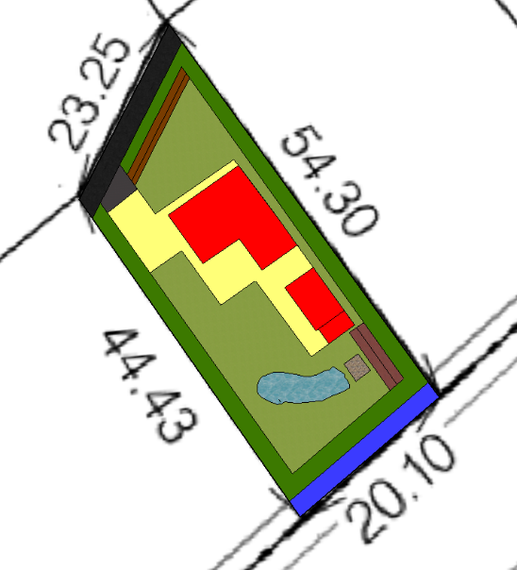

Het roodkavel (gele deel) is een aaneengesloten geheel bestaande uit:
- Het bovenste deel van de roodkavel sluit aan op de kavelweg.
Hier zijn twee parkeerplaatsen gepland.
- Op het middendeel is in het rood het woonhuis ingetekend.
- Op het meest zuidelijke deel zijn de schuur met aansluitend een muurkas in het rood ingetekend.
- De bruine delen zijn de greppels
- Het lichtblauwe deel is de vijver
- Het grijze deel tussen de vijver en de greppel is de plek waar het helofydfilter wordt geplaatst.

Verharding / berm / nutsvoorzieningen
Volgens de berekening dient het plan in maximaal 109 vierkante meter verharding te voorzien. Dit is als volgt gerealiseerd.

- Kavel weg 2,75m x 23,25 = 63,4 m2
- Berm 1,5 m x 23,25 = 34,8 m2
- Toegang parkeerplaatsen = 109-63,4-34,8 = 10,8 m2

Langs de kavel op de noordzijde komt een kavelweg, die voor de helft op onze kavel komt en de ander helft op die van het tegenover gelegen (toekomstige) kavel. De verharding op onze kavel is 2,75 m breed (totale breedte van de kavelweg wordt daarmee 5,5 m), de berm ernaast is 1,5 meter breed. Ten behoeve van de nutspartijen zal indien nodig een recht van opstal gevestigd worden. Daarnaast zal naast de berm van 1,5 meter nog eens een strook van minimaal 1 meter (of zoveel meer als nodig blijkt) beschikbaar zijn als werkruimte voor de nutspartijen. Deze werkstrook zal vrijgehouden worden althans zodanig worden ingericht, dat het relatief eenvoudig vrij te maken is voor herstel- en onderhoudswerkzaamheden. Binnen een afstand van 2 meter vanaf de kabel- en leidingenstrook zullen geen bomen geplaatst worden.

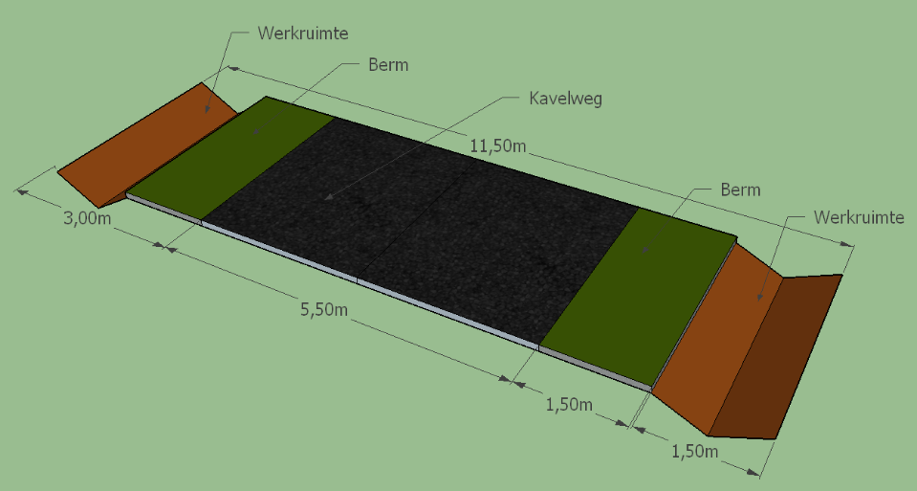
Doorsnede van de kavelweg met de berm en de werkruimte.

Water
Volgens de berekening dient het plan in minimaal 20 m2 vierkante meter water te voorzien. Daar komt bij dat Waterschap Zuiderzeeland een norm hanteert voor waterberging van tenminste 11,5 m3 per 100 m2.

Er moet dus voldaan worden aan de norm van de gemeente en aan de norm van het waterschap.

Norm gemeente:
Ons plan voorziet in minimaal 20 m2 water en voldoet daarmee aan de structuurvisie.

Norm waterschap:
Voor het waterschap is van belang dat het plan voorziet in voldoende waterberging. Waterberging is het tijdelijk opslaan van overtollig water. Waterberging kan dus plaatsvinden in sloten, waar de ruimte is tussen waterniveau en het maaiveld of in droge greppels of vijvers.
Hieronder volgt een globale berekening van de te creëren verharding en een toelichting van waar en hoe die waterberging op de kavel gerealiseerd wordt.

In ons plan zal waterberging als volgt gerealiseerd worden:
- Het water van de daken van woonhuis en schuur zal via de watergoot naar een ondergrondse hemelwaterberging geleid worden.
- De hemelwaterberging dient als buffer welke gebruikt wordt voor het besproeien van de moestuin en de groene delen op de kavel.
- Als de hemelwaterberging vol is loopt deze over naar de vijver van 30 m2
- De vijfer kan overstromen in een greppel aan de zuid-oostzijde op de kavel.
- Langs de kavelweg wordt een greppel aangelegd.

Ons plan voorziet in de volgende oppervlaktes verharding:
- Daken van opstallen: 122 m2
- Verharding in de vorm van niet waterdoorlatende wegen/parkeerplek: 105 m2
- Totaal verhard oppervlak waarvoor waterberging nodig is: 227 m2

Berekening voor het waterschap:

- Ons plan voorziet in minimaal 2,27 x 11,5 = 26 m3 opslag
  - Hemelwateropvang 10500 liter (10,5m3)
  - Vijver van 30 m2 en 15 cm waterberging (4,5 m3)
  - Greppel van 1,5m x 14,5m en 0,6m diep langs de weg (6,5 m3)
  - Greppel van 2m x 7,5m en 1 meter diep in de tuin (7,5 m3)

Het profiel van de waterpartijen ziet eruit als als volgt uit:
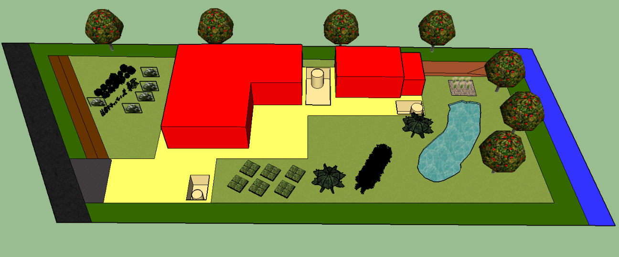
Rioolwater-opvang
Hemelwateropvang
De inhoud van deze waterpartijen bedraagt bij benadering 29m3
Daarmee voldoet ons plan tevens aan de norm van het waterschap.

Publiek groen
Volgens de berekening dient het plan in minimaal 69 m2 vierkante meter publiek groen te voorzien. Een bijkomende eis is dat in verband met de doorwaadbaarheid van het landschap het mogelijk moet zijn om rondom de kavel te lopen.

In verband hiermee houden wij een strook van 2 meter breed rondom de kavel aan, zoals weergegeven op onderstaande tekening. Dit hoeft overigens niet perse allemaal publiek groen te zijn, het kan ook een combinatie zijn van publiek groen en stadlandbouw, voor zover dit publiek toegankelijk is.

Het oppervlak van het publiek groen bedraagt 229 m2 en voldoet daarmee aan de norm.

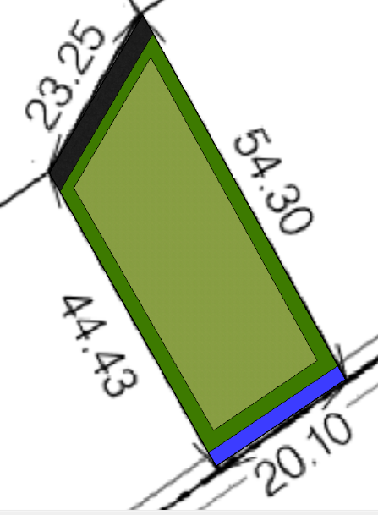
Toelichting publiek groen.

De donkergroene delen op de kaveltekening hiernaast geven de publiek groene delen aan.
Deze delen zullen in ieder geval doorwaadbaar zijn voor het publiek.

Hieronder wordt de oppervlakte berekening weergegeven:
- Westzijde 44,43m * 2m
- Oostzijde 54,3m * 2m
- Zuidzijde (20,1m - 4m) * 2m
- Kavelwegzijde (23,25m – 4m) x 1,5m

Totale doorwaadbare ruimte = 258 m2

Hiermee wordt voldaan aan de structuurvisie.

stadslandbouw

Het resterende oppervlak bedraagt 494 m2. Dit wordt aangewend als standslandbouwgrond. Op onderstaande kaart is dat het lichtgroene deel.

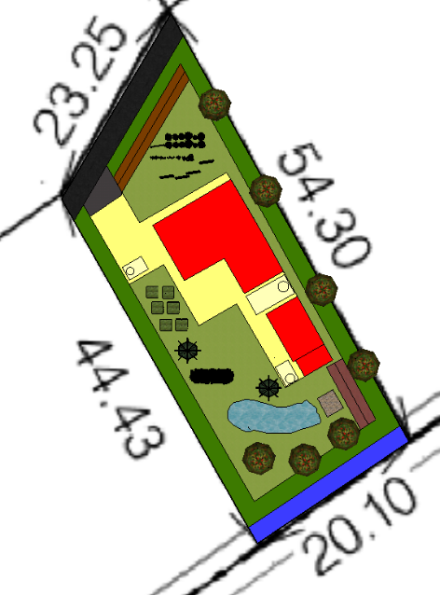
Toelichting gebruik stadslandbouw,
1.
Verspreid over het publieke groen en de stadslandbouwgrond worden diverse soorten fruitbomen geplaats. Verder zijn nog drie functies voor stadslandbouw met een verwijzing In de kaart aangegeven.

- Bloemenweide voor bijen in voortuin
- Moestuin
- Boomgaard met vijver en weide
  - Helofytenfilter
  - Greppels (bruine delen)
  - Sloot waterschap/staatsbosbeheer (Blauw)

(zie voor de omvang van het water hoofdstuk C)

Bloemenwijde voor bijen
Op dit deel zullen snijbloemen in combinatie met andere bloemensoorten worden geplaatst. Een Imker zal gevraagd worden om bijenkasten te plaatsen. Hiermee wordt tevens de bevruchting van de fruitbomen bevorderd.

Moestuin
In de moestuin zullen diverse kruiden en groenten worden gekweekt.

Boomgaard met vijver en weide
De bomen en struiken op I288 produceren eetbare vruchten zoals appels en peren, vijgen en pruimen. De vijver dient tevens als waterberging, en de weide is bestemd voor kleinvee. Het geheel behoud een open karakter.

BELEIDSKADER

Intergemeentelijke structuurvisie 2013

De spelregels voor de gebiedsontwikkeling zijn in beginsel vastgelegd in de Intergemeentelijke Structuurvisie Oosterwold, vastgesteld door de gemeenteraad van Zeewolde op 27 juni 2013 en vastgesteld door de gemeenteraad van Almere op 4 juli 2014. Met name is van belang welk percentage van het totale oppervlak wordt ingericht als verharding, rood kavel, publiek toegankelijk groen, water en (stads-) landbouw.

Deze spelregels zijn enigszins verduidelijkt en aangepast in het nieuwe ontwerp bestemmingsplan Oosterwold. Het project dient te voldoen aan de bepalingen en richtlijnen uit het ontwerp bestemmingsplan (http://maakoosterwold.nl/wp-content/uploads/2014/03/Bestemmingsplan-Oosterwold_goedgekeurd-door-college-BW-020216.pdf )

De inhoud van dit ontwikkelplan als zodanig wordt getoetst aan de in bijlage A opgenomen richtlijn. Daarin staat kort weergegeven dat de initiatiefnemer in het ontwikkelplan moet aantonen dat zijn plan voldoet aan de eisen in de structuurvisie en dat de haalbaarheid van het plan uit het ontwikkelplan moet blijken. Dit laatste betreft de financiële en de tijdsmatige haalbaarheid.

Overige

Bodemopbouw

Het plangebied ligt op ca. 4.20 m onder NAP. Volgens recent onderzoek zal de bodemdaling tot maximaal 1 cm per jaar kunnen bedragen in de komende 40 jaar.

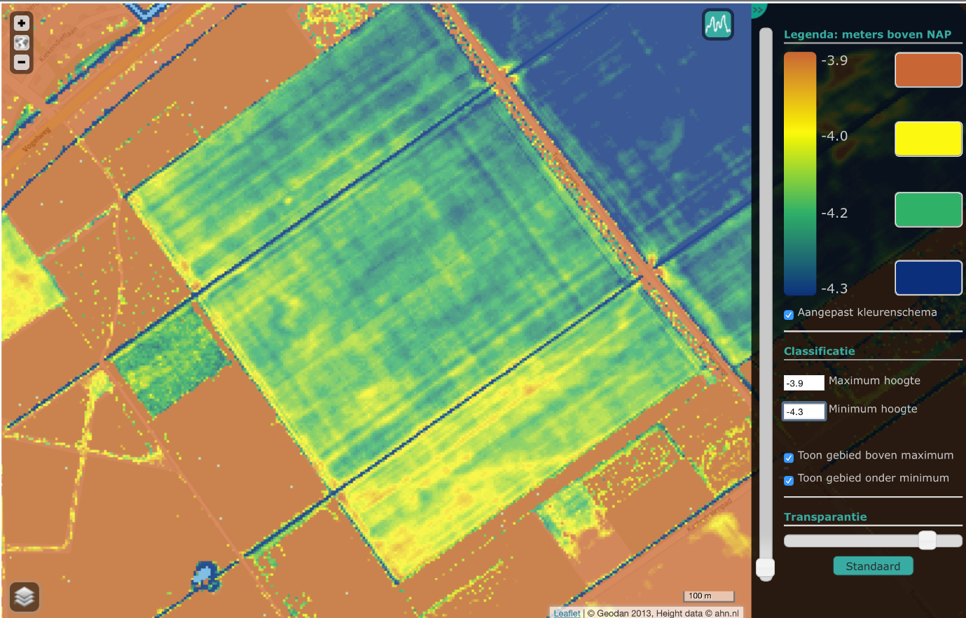
Figuur 7: niveau ten opzichte van NAP

Waterpeil
Het plangebied Oosterwold bevindt zich in een bodemdalingsgebied. Als gevolg daarvan zou in de toekomst wateroverlast mogelijk kunnen zijn. Daarop wordt geanticipeerd door de woning 50 cm boven het maaiveld te plaatsen. Het adviespeil ter plekke is 3,60 m – NAP. Verzakkingen worden voorkomen door het onderheien van de gebouwen. Er is geen sprake van grondwateronttrekking. De woning wordt waarschijnlijk op een terp geplaatst om te voorkomen dat water onder de bouwpercelen blijft staan en kan bevriezen waardoor schade kan ontstaan.

Berging Hemelwater
Het hemelwater dat wordt opgevangen vanaf de daken wordt opgevangen in een hemelwaterberging van minimaal 10m3.

De hemelwaterberging bestaat uit de volgende onderdelen:
• Een ondergrondse opslagtank (Combitank van 4x 2500 liter);
• Een buis-, cycloon- of grondfilter;
• Een pompsysteem;
• Een automatisch omschakelsysteem.

Ondergrondse opslagtank
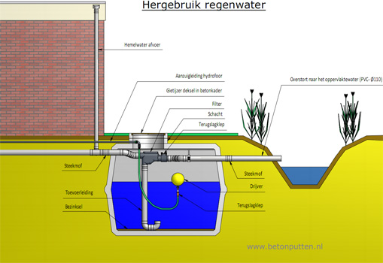
Een opslagtank die onder de grond is geplaatst. Een ondergrondse tank waarbij zowel het filter, de toevoer als het overloopsifoon in de tank zijn ingebouwd.
Een automatisch omschakelsysteem:
Zorgt er voor dat de tank niet met drinkwater wordt bijgevuld. Bij leegstand van de tank wordt omgeschakeld op het drinkwater zonder dat de regenwatertank wordt bijgevuld met drinkwater.
Bovenstaande tekening geeft aan hoe dit te realiseren
De opslagtank heeft een overloop naar de vijver.
De vijver heeft een overloop in een greppel op de kavel.

Gezamenlijk dient dit als waterbuffer voor minimaal 26m3 water.

Elektra
Voor elektra worden we aangesloten op het elektranet van Liander.
We willen 15 tot 18 zonnepanelen(afhankelijk van type en opbrengt per paneel) op het dak. Dit zal in de zomer een overschot geven aan elektra welke we willen terug leveren aan Liander, zodat we deze in de winter weer kunnen afnemen.”

Riool
Er is geen rioolaansluiting dus het plan moet voorzien in het zelf zuiveren van het rioolwater. Waterschap Zuiderzeeland hanteert thans de volgende norm voor het te lozen water nadat dat is gezuiverd:

Biochemisch zuurstofverbruik (BZV) 40 mg/l
Chemisch zuurstofverbruik (CZV) 200 mg/l
Totaal stikstof
Als som van
- N-Kjehdahl 60 mg/l
- Nitraat en nitriet -
- Ammonium 4 mg/l
- Onopgeloste stoffen 60 mg/l
- Totaal fosfaat (P-totaal)’ 6 mg/l

Een goede methode om een dergelijk schoon effluent te krijgen is door middel van een helofytenfilter waarin ijzerkorrels zijn toegepast om het fosfaat te binden (IBA klasse 3B).

Voorbeeld:
“Ons plan voorziet in de aanleg van een helofytenfilter (IBA 3B). Hiermee zal het huishoudelijk afvalwater gezuiverd worden. Het gezuiverde water wordt geloosd op het oppervlaktewater/kavelsloot/solitaire wateropvang (in overleg waterschap). “

Brandveiligheid
Als primaire brandblusvoorziening is gekozen voor aanleg van een Brandhydrant op de kavelweg die dient te worden aangesloten op het waterleidingnet van Vitens.
Mogelijk kan dit via de VVE in samenwerking met Vitens worden gerealiseerd.
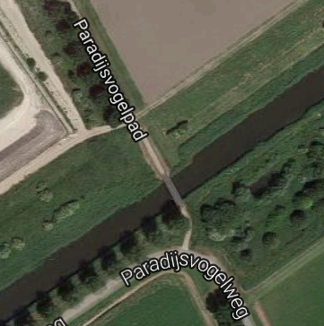
Langs de paradijsvogelweg onder de brug van het paradijsvogelpad loopt een vaart die verbinding heeft met de grote vaart langs de A27. Deze vaart bevat gedurende het gehele jaar voldoende bluswater en ligt binnen 1 km van kavel I288.

Hiermee voldoen we aan de eisen van de Brandweer.

Ontsluiting
De kavel wordt ontsloten met een kavelweg waarvan de naam geregistreerd is als : “John Lockeweg”. Deze weg sluit met beide zijden van kavel I288 naadloos aan op de kavelweg van onze buren.
Op onderstaande tekening wordt aangegeven hoe deze weg loopt.
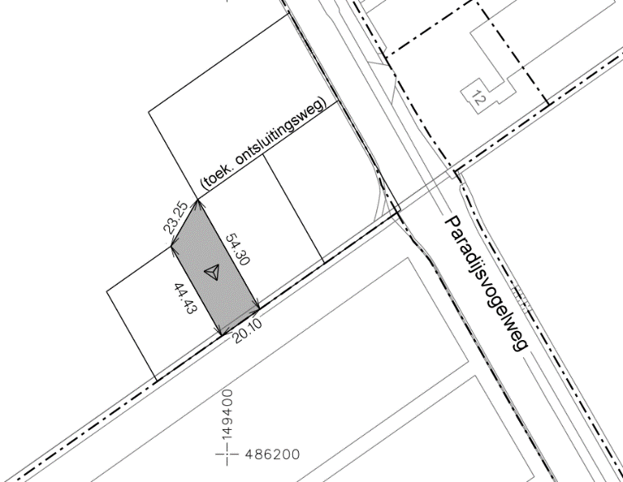
John Lockeweg

Toelichting hoe kavel wordt ontsloten.

De Paradijsvogelweg dient als hoofdontsluitingsweg. Hierop wordt de John Locke weg aangesloten via kavels van de buren via Kavel I288 naar de volgende buren.
Deze weg zal via de Vereniging van Eigenaren van de John Lockeweg worden aangelegd en onderhouden: Wij zullen lid worden van de VVE John Lockeweg.

UITVOERBAARHEID

Economische uitvoerbaarheid

Wij willen de anterieure overeenkomst voor november 2016 tekenen teneinde nog voor de zomer van 2017 de grond te kunnen verwerven. De daadwerkelijke koop en levering van de grond kan pas plaatsvinden nadat de omgevingsvergunning is verleend.
Alvorens de grond te kunnen verwerven dienen nog onderzoeken plaats te vinden. Hieronder vallen het ecologisch onderzoek, archeologisch onderzoek, en sonderingsonderzoek.

Het archeologisch onderzoek is in verband met de ontwikkeling van Nobelhorst reeds uitgevoerd.
Het ecologisch onderzoek is onlangs voor onze buren uitgevoerd.

Naar schatting zal voor het sonderingsonderzoek en ecologisch onderzoek een bedrag van ca. € 6.500 nodig zijn alvorens met het ontwerp en de bouw begonnen kan worden. Voor de inrichting van de kavel en het bouwrijp maken is een bedrag van € 10.000 begroot. In totaal zal met het project een bedrag van ca. € 200.000 gemoeid zijn. Deze zal geheel onder een hypotheek vallen. Op het geheel wordt een risicomarge van 10% gehanteerd en zal een Hypotheek van €220.000 worden aangevraagd. Initiatiefnemer beschikt tevens over voldoende middelen om eventuele (extra) uitgaven te kunnen doen.

Een budget voor de bouw van het huis, de verwerving en de inrichting van de kavel is opgenomen in bijlage B. Daarin zijn slechts de reeds bekende posten opgenomen. Overige posten kunnen pas ingevuld worden wanneer de detaillering van het project is voltooid.

Planning

De raad van de gemeente Almere heeft op 29 september 2016 ingestemd met een nieuw bestemmingsplan voor Oosterwold. De doorlooptijd van procedures wordt hier enorm mee verkort, van 32 weken naar 14 weken. Onderzoeken en ruimtelijke onderbouwingen blijven gehandhaafd. Bovenstaande is voldoende reden om in dit ontwikkelplan uit te gaan van de verkorte procedure.

Korte procedure
- Tekenen intentieverklaring: 6 september 2016
- Tekenen anterieure overeenkomst: binnen 2 maanden - november 2016
- Detaillering ontwerp kavel: december 2016
- Aanvraag omgevingsvergunning fase 1: afwijken bestemmingsplan (doorlooptijd 8 weken+ 6 weken beroepstermijn: december 2016 -> maart 2017
- Detaillering ontwerp woning: januari 2016
- Omgevingsvergunning onherroepelijk: [startdatum + 8 weken]:december 2016 -> Maart 2017
- Levering grond: April 2017
- Start bouw: April 2017 (Binnen 5 maanden gereed)

BIJLAGE A

Bijlage A: toetsingskader ontwikkelplan: (bron: http://maakoosterwold.nl/publicaties/ )

Wat staat er in een ontwikkelplan?
Een van de onderdelen van de Anterieure overeenkomst is een goedgekeurd ontwikkelplan. Een ontwikkelplan geeft ons inzicht of uw plan zowel inhoudelijk, financieel en qua planning haalbaar is. Een ontwikkelplan bestaat dan ook minimaal uit de volgende elementen: een kaart, een beschrijving, een begroting en een planning.
In het ontwikkelplan geeft u in tekst en beeld uw invulling van de ontwikkelregels van Oosterwold weer. (Zie hiervoor hoofdstuk 3 van het bestemmingsplan Oosterwold - www.maakoosterwold.nl/publicaties/). Dit plan geeft dan ook antwoord op vragen als: welke invulling geeft u aan de verschillende onderdelen/ functies van het plan? Welke kwaliteitsniveaus past u toe? Wat is de manier van uitvoering van de verschillende functies? Hoe wordt omgegaan met de kavelweg, de waterberging, de energievoorziening, de stadslandbouw, het publiek groen, de publieke toegankelijkheid rondom het kavel, etc.?
Een ander belangrijk onderdeel van het ontwikkelplan is een overzichtelijke en goed leesbare kaart waarop duidelijk de onderstaande elementen staan weergegeven:
- De oppervlakte van het kavel
- Hoe de verschillende percentages van de functies uit het bestemmingsplan
(roodkavel, bebouwing, stadslandbouw, waterberging, infra/verharding, publiek groen) zijn vertaald in m2 in legenda/tabel en op de kaart.
Naast de inhoudelijke uitwerking van het plan is een begroting en een planning van belang om te laten zien dat het ontwikkelplan haalbaar is. Oftewel de economische uitvoerbaarheid van het plan moet voor de initiatiefnemer en de gemeente worden vastgelegd.
Vervolgstap
Nadat wij uw ontwikkelplan hebben ontvangen, wordt het besproken en beoordeeld door experts van het waterschap, vergunningen en uitvoering in de werkgroep ‘initiatieven in uitvoering’. Mochten er in deze werkgroep vragen, opmerkingen of aandachtspunten zijn over uw ontwikkelplan, dan worden deze aan u meegegeven om het ontwikkelplan daarop aan te passen zodat we daarna uw plan de status ‘definitief ‘ kunnen geven.
Bijlage B: Budget
- Grondprijs + Exploitatiebijdrage
- Proceskosten, onderzoekskosten, evt. inhuur advies/bureaus
- Aanvraag omgevingsvergunning (leges)
- Pacht- en gewasschade
- Notariële kosten en kadasterkosten bij levering grond
- Bouw- en woonrijp maken
- Realisatie gebouwen + functies gehele kavel
- Beheer en onderhoud

http://ahn.geodan.nl/ahn/

